Implementació del Domini I
Directori Actiu
1. Considerar el server "Microsoft Windows Server 2016/2019" de Microsoft que ja teniu instal·lat amb la llicència corresponent.
Recordeu que en fer la instal·lació del 2016/2019 server haureu de seleccionar l'opció GUI que té entorn gràfic. La CORE no disposa d'entorn gràfic.

2. En la configuració de la Màquina Virtual:
a) Activar dos targes de xarxa una en NAT i l’altra de xarxa interna.
b) Deixar un espai de disc de 40 Gb dinàmic i fer la instal·lació del SO en una partició NTFS de 20 Gb.
3. Feta la instal·lació una tarja de xarxa de li ha de donar el nom de “MAN” la que hem configurat com a NAT i l’altra com a “LAN” la configurada com a xarxa interna. A la tarja anomenada “LAN” li haurem de ficar una “IP” de classe C. Exemple: 192.168.1.100, 255.255.255.0.
4. Instal·lar Active Directory.
5. El domini haurà de ser el vostre primer cognom: “cognom.local”.

1.-Creació de maquina virtual:

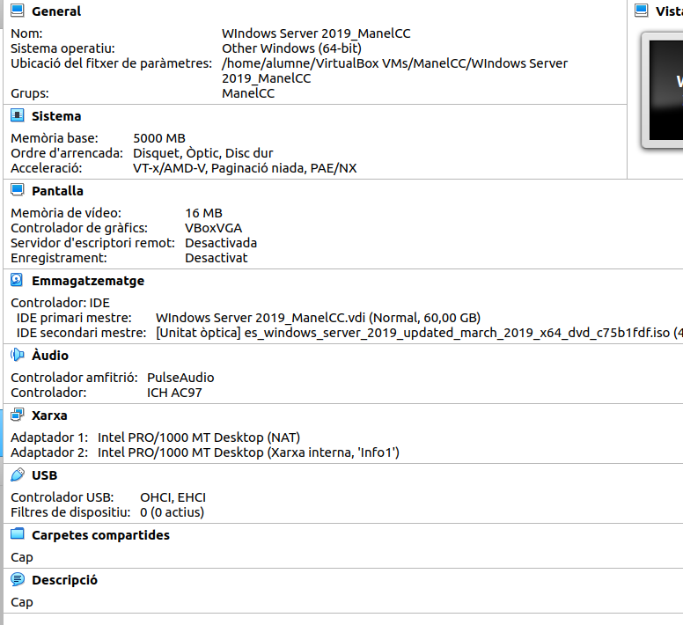
2.-Discs:
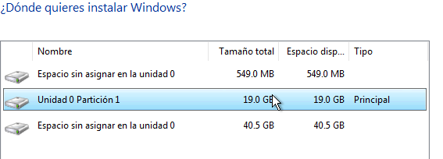

3.-Contrasenya admin:
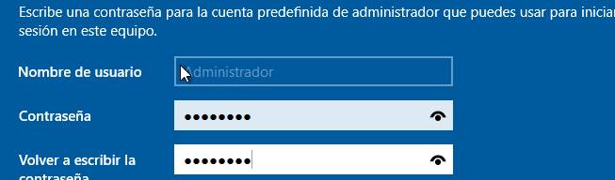

4.-Red
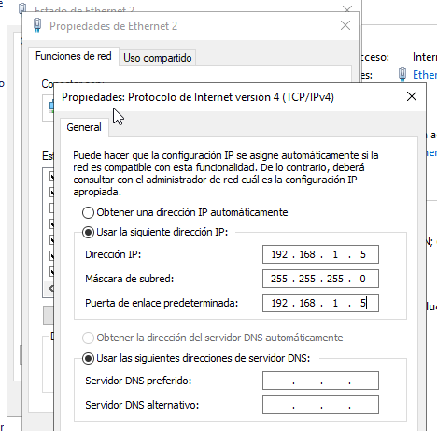

5.-Instalar servicio de Active Directory
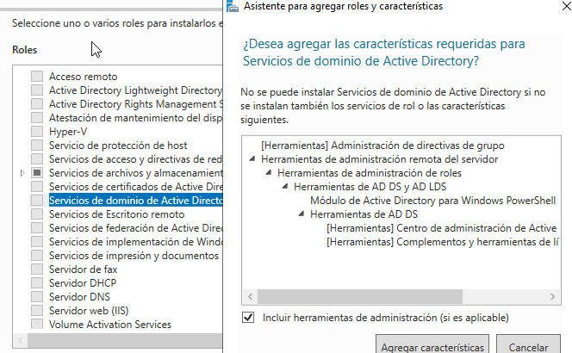

6.-Especificar domini

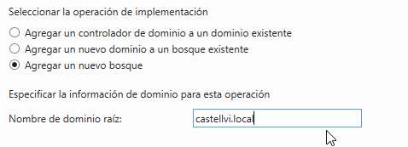

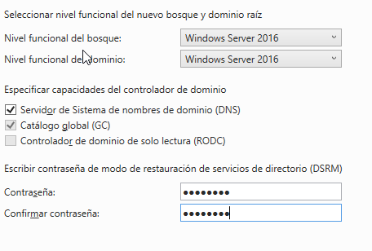

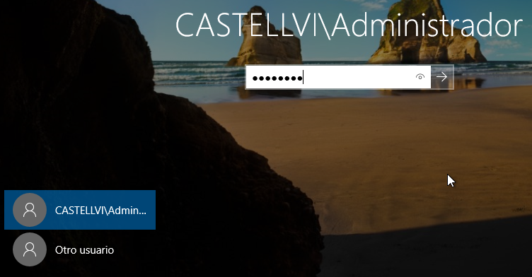

LDAP - UBUNTU 18
1. Considerar un Ubuntu que ja teniu instal·lat.
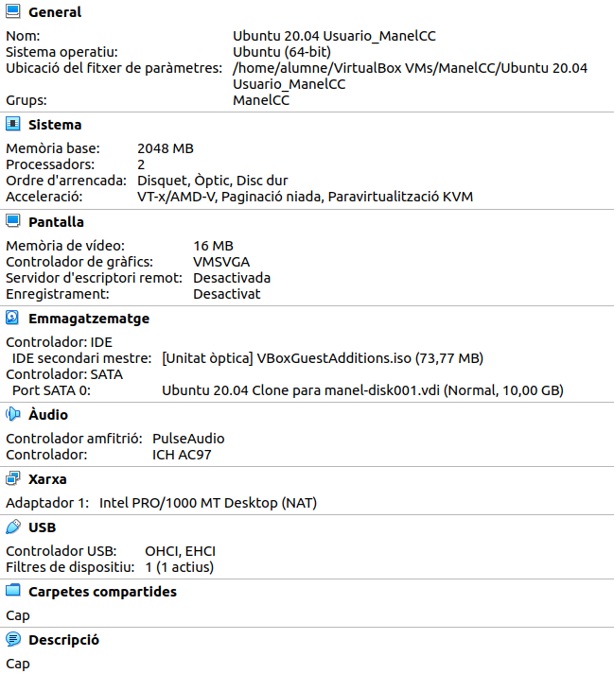
2. En la configuració de les Màquines Virtuals:
a) Activar dos targes de xarxa una en NAT i l’altra de xarxa interna.
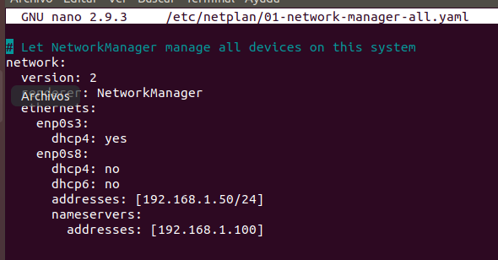

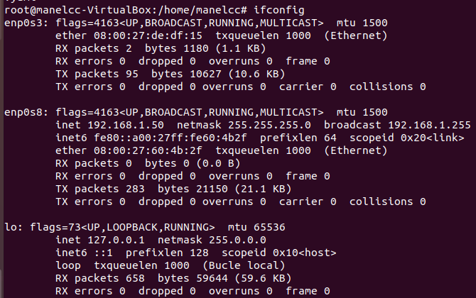
3. Caldrà configurar el server amb una IP de classe C per la xarxa interna. Exemple: 192.168.1.200, 255.255.255.0. Recordeu reiniciar el servei de xarxa.

4. Haurem d’agregar al servidor el servei de “LDAP”. Es convenient ficar la mateixa contrasenya de root

sudo apt-get install slapd ldap-utils
E intoducir la contrasenya de root:
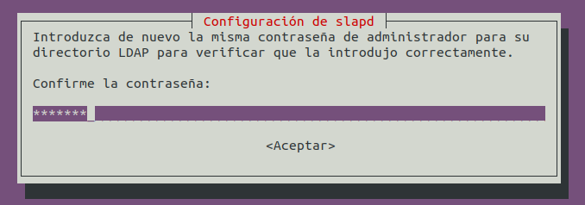

Comprovo si el servei esta actiu:
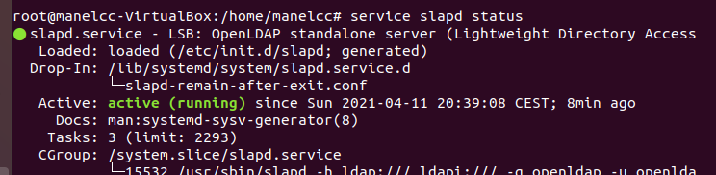

Configuracio slapd:
Implementem la comanda: dpkg-reconfigure slapd
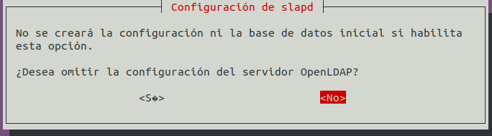

Implementem el nom del domini i contrasenya:
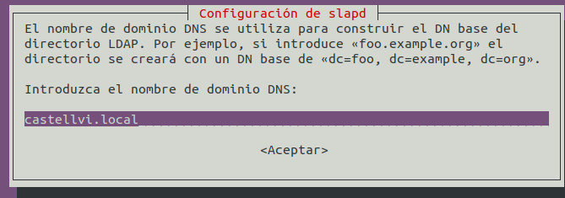
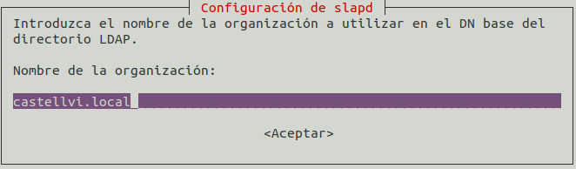
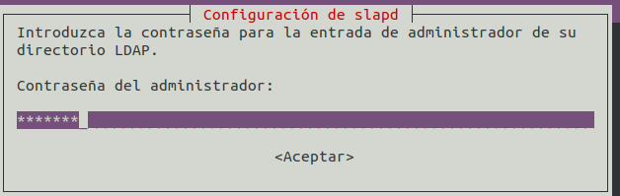

Implementem el sistema de emmagatzenament:
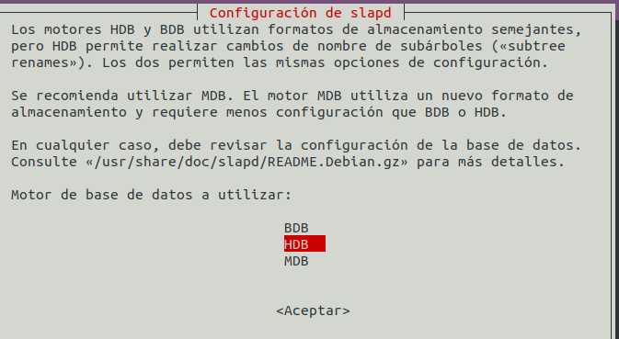

No volem que s’esborri:
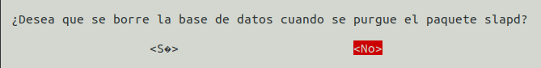

Evitem problemes movent el lib:
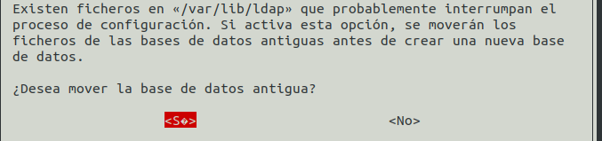

I ja estaria configurat el slapd:

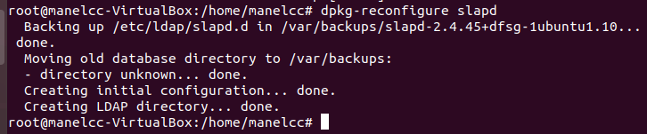

Amb la comanda slapcat pots mostrar les dades del domini:
